**#Option1 : Remplacer l’aide en ligne par le fichier d’aide local ou une autre source externe**

Le remplacement de l’aide en ligne par le fichier d’aide local se fait au niveau du Gestionnaire IIS

Lancez donc l’outil « **InetMgr.exe** » depuis le Menu « Exécuter » ou l’Interface Moderne et naviguez jusqu’au :

**Sites > Default Web Site > RDWeb > Pages**

Sous « **ASP.NET**« , double-cliquez sur « **Paramètres d’Application** » et localisez le paramètre « **LocalHelp** »

Changez ensuite la valeur (définie par défaut) « **false »** à « **true**« .

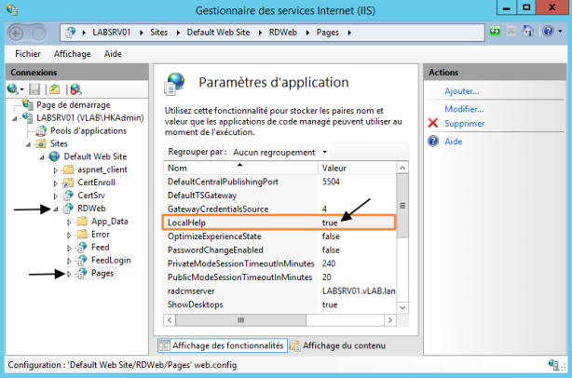

Lancez l’Invite de commande (cmd.exe) en tant qu’Administrateur et saisissez : **IISReset /Restart**

Enfin, connectez-vous sur le Portail RDWA et cliquez sur « Aide », le fichier d’aide local est donc appelé et apparaît sur votre écran :

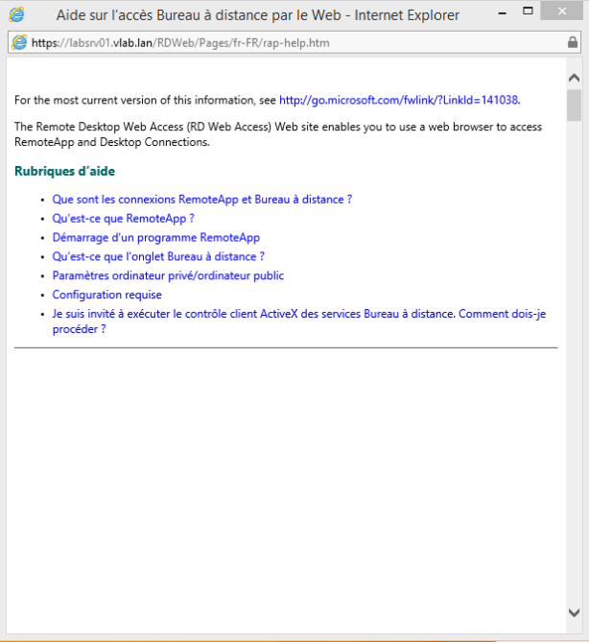

Vous pouvez aller plus loin dans la personnalisation et appelez votre propre fichier d’aide (manuel dédié aux utilisateurs finaux | Document d’exploitation RDS disponible sur votre plateforme Externe …Etc).

Pour ce faire, éditez le fichier **C:\Windows\Web\RDWeb\Pages\fr-FR\login.aspx** avec Notepad (ou Notepad++ pour une meilleure visibilité), les lignes 87 et 91 sont à modifier pour :

Ligne 87 : spécifier votre propre fichier d’aide

Ligne 91 : une URL Externe (Aide en ligne disponible sur votre plateforme Externe)

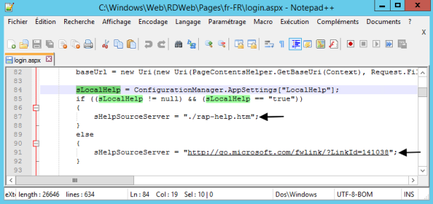

**#Option1 : Masquer le lien « Aide »**

Le lien « Aide » peut être masqué en modifiant un fichier de configuration nommé « **Sites.xsl** » situé sur le serveur RDWA dans :

**%WINDIR%\Web\RDWeb\Pages\**

Localisez le code suivant (**ligne 152**) :

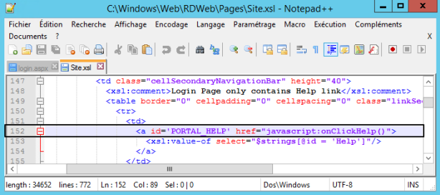

Cette ligne doit être précédée par **<!–** pour être marquée comme commentaire.

Enfin, la **ligne 154** doit terminer par **–>,** et ce pour marquer la fin du commentaire.

Le bloc de code (Ligne 152 à 154) devient donc :

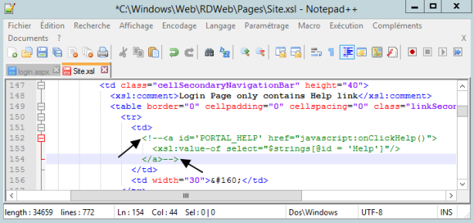

Enregistrez les modifications et fermez le fichier « Sites.xsl »

Enfin, connectez-vous sur le Portail RDWA et constatez la disparition du lien « Aide » :